Casinos de juego autorizados por la Ley N° 19.995 generan recaudación tributaria de $ 9.776 millones en noviembre de 2018
- Del total de impuestos generados por los 18 casinos de juego en funcionamiento -sin contar a los siete casinos de concesión municipal- un 43% va destinado al patrimonio de los gobiernos regionales y municipalidades de los territorios en donde operan y un 57% a fondos generales de la nación.
Durante noviembre de 2018, los 18 casinos de juego autorizados por la Ley N° 19.995 -sin contar a los siete casinos de concesión municipal- aportaron un total de $ 9.776 millones en impuestos, de los cuales $ 4.201 millones corresponden al impuesto específico al juego destinados a los Gobiernos Regionales y Municipalidades en donde operan para el financiamiento de obras de desarrollo, además de la suma de $ 4.138 millones asociados al pago de IVA y $ 1.437 millones correspondientes al impuesto por entrada a las salas de juego, que se destinan a los fondos generales de la nación.

Los 13 gobiernos regionales y las 18 municipalidades reciben los fondos provenientes del impuesto específico al juego, el mes subsiguiente del pago de los mismos por parte de las sociedades operadoras. Por lo tanto, estos recursos serán recibidos por los gobiernos locales en febrero de 2019.

En la Región de Arica y Parinacota, Casino Luckia Arica registró ingresos tributarios por un total de $ 207 millones, de los cuales $ 36 millones se destinan al Gobierno Regional y $ 36 millones a la Municipalidad de Arica por concepto de impuesto específico al juego, a los que suma una recaudación fiscal de $ 68 millones por concepto de IVA y $ 67 millones por concepto de entrada.

En la Región de Antofagasta, Marina del Sol Calama y Enjoy Antofagasta registraron ingresos tributarios por un total de $ 1.095 millones, de los cuales $ 233 millones se destinan al Gobierno Regional, en tanto que $ 75 millones y $ 158 millones se destinan a los municipios de Calama y Antofagasta, respectivamente, por concepto de impuesto específico al juego. En recaudación fiscal, Marina del Sol Calama generó aportes de $ 147 millones de por concepto de IVA y $ 50 millones por concepto de entrada. A su vez, Enjoy Antofagasta generó aportes de $ 316 millones por concepto de IVA y $ 115 millones por concepto de entrada.

En la Región de Atacama, Antay Casino & Hotel registró ingresos tributarios por un total de $ 369 millones, de los cuales $ 75 millones se destinan al Gobierno Regional y $ 75 millones a la Municipalidad de Copiapó por concepto de impuesto específico al juego, a los que suma una recaudación fiscal de $ 153 millones por concepto de IVA y $ 67 millones por concepto de entrada.

En la Región de Coquimbo, Ovalle Casino Resort S.A. registró ingresos tributarios por un total de $ 168 millones, de los cuales $ 31 millones se destinan al Gobierno Regional y $ 31 millones a la Municipalidad de Ovalle por concepto de impuesto específico al juego, a los que suma una recaudación fiscal de $ 60 millones por concepto de IVA y $ 45 millones por concepto de entrada.

En la Región de Valparaíso, Casino de Juegos del Pacífico y Casino de Juego de Rinconada registraron ingresos tributarios por un total de $ 1.369 millones, de los cuales $ 312 millones se destinan al Gobierno Regional, en tanto que $ 59 millones y $ 253 millones se destinan a los municipios de San Antonio y Rinconada, respectivamente, por concepto de impuesto específico al juego. En recaudación fiscal, Casino de Juegos del Pacífico generó aportes de $ 112 millones por concepto de IVA y $ 58 millones por concepto de entrada. A su vez, Casino de Juego de Rinconada generó aportes de $ 480 millones por concepto de IVA y $ 96 millones por concepto de entrada.

En la Región de O’Higgins, Sun Monticello y Casino de Colchagua registraron ingresos tributarios por un total de $ 2.524 millones, de los cuales $ 574 millones se destinan al Gobierno Regional, en tanto que $ 534 millones y $ 40 millones se destinan a los municipios de Mostazal y Santa Cruz, respectivamente, por concepto de impuesto específico al juego. En recaudación fiscal, Sun Monticello generó aportes de $ 1.045 millones de por concepto de IVA y $ 223 millones por concepto de entrada. A su vez, Casino de Colchagua generó aportes de $ 82 millones por concepto de IVA y $ 25 millones por concepto de entrada.

En la Región del Maule, Gran Casino de Talca registró ingresos tributarios por un total de $ 358 millones, de los cuales $ 74 millones se destinan al Gobierno Regional y $ 74 millones a la Municipalidad de Talca por concepto de impuesto específico al juego, a los que suma una recaudación fiscal de $ 149 millones por concepto de IVA y $ 61 millones por concepto de entrada.

En la Región del Bío Bío, Marina del Sol Talcahuano y Casino Gran Los Ángeles registraron ingresos tributarios por un total de $ 1.427 millones, de los cuales $ 297 millones se destinan al Gobierno Regional, en tanto que $ 265 millones y $ 32 millones se destinan a los municipios de Talcahuano y Los Ángeles, respectivamente, por concepto de impuesto específico al juego. En recaudación fiscal, Marina del Sol Talcahuano generó aportes de $ 534 millones de por concepto de IVA y $ 203 millones por concepto de entrada. A su vez, Casino Gran Los Ángeles generó aportes de $ 62 millones por concepto de IVA y $ 35 millones por concepto de entrada.

En la Región de La Araucanía, Dreams Temuco registró ingresos tributarios por un total de $ 628 millones, de los cuales $ 130 millones se destinan al Gobierno Regional y $ 130 millones a la Municipalidad de Temuco por concepto de impuesto específico al juego, a los que suma una recaudación fiscal de $ 258 millones por concepto de IVA y $ 110 millones por concepto de entrada.

En la Región de Los Ríos, Dreams Valdivia registró ingresos tributarios por un total de $ 401 millones, de los cuales $ 83 millones se destinan al Gobierno Regional y $ 83 millones a la Municipalidad de Valdivia por concepto de impuesto específico al juego, a los que suma una recaudación fiscal de $ 163 millones por concepto de IVA y $ 72 millones por concepto de entrada.

En la Región de Los Lagos, Marina del Sol Osorno y Enjoy Chiloé registraron ingresos tributarios por un total de $ 438 millones, de los cuales $ 93 millones se destinan al Gobierno Regional, en tanto que $ 65 millones y $ 27 millones se destinan a los municipios de Osorno y Castro, respectivamente, por concepto de impuesto específico al juego. En recaudación fiscal, Marina del Sol Osorno generó aportes de $ 133 millones de por concepto de IVA y $ 48 millones por concepto de entrada. A su vez, Enjoy Chiloé generó aportes de $ 52 millones por concepto de IVA y $ 20 millones por concepto de entrada.

En la Región de Aysén, Dreams Coyhaique registró ingresos tributarios por un total de $ 197 millones, de los cuales $ 43 millones se destinan al Gobierno Regional y $ 43 millones a la Municipalidad de Coyhaique por concepto de impuesto específico al juego, a los que suma una recaudación fiscal de $ 81 millones por concepto de IVA y $ 31 millones por concepto de entrada.

En la Región de Magallanes, Dreams Punta Arenas registró ingresos tributarios por un total de
$ 595 millones, de los cuales $ 120 millones se destinan al Gobierno Regional y $ 120 millones la Municipalidad de Punta Arenas por concepto de impuesto específico al juego, a los que se suma una recaudación fiscal de $ 243 millones por concepto de IVA y $ 111 millones por concepto de entrada.

Impuestos, valores nominales: noviembre de 2018

IMPUESTOS Noviembre 2018 ($ Millones)
Región | Casino | Impuesto específico Gobierno Regional | Impuesto específico Municipalidad | IVA | Por entrada | Total
De Arica y Parinacota | Casino Luckia Arica | 36 | 36 | 68 | 67 | 207
De Antofagasta | Marina de Sol Calama | 233 | 75 | 147 | 50 | 1.095
 | Enjoy Antofagasta |  | 158 | 316 | 115
De Atacama | Antay Casino & Hotel | 75 | 75 | 153 | 67 | 369
De Coquimbo | Ovalle Casino Resort S.A. | 31 | 31 | 60 | 45 | 168
De Valparaíso | Casino de Juegos del Pacífico | 312 | 59 | 112 | 58 | 1.369
 | Casino de Juego de Rinconada |  | 253 | 480 | 96
De O´Higgins | Sun Monticello | 574 | 534 | 1.045 | 223 | 2.524
 | Casino de Colchagua |  | 40 | 82 | 25
Del Maule | Gran Casino de Talca | 74 | 74 | 149 | 61 | 358
Del Bío Bío | Marina de Sol Talcahuano | 297 | 265 | 534 | 203 | 1.427
 | Casino Gran Los Ángeles |  | 32 | 62 | 35
De La Araucanía | Dreams Temuco | 130 | 130 | 258 | 110 | 628
De Los Ríos | Dreams Valdivia | 83 | 83 | 163 | 72 | 401
De Los Lagos | Marina del Sol Osorno | 93 | 65 | 133 | 48 | 438
 | Enjoy Chiloé |  | 27 | 52 | 20
De Aysén | Dreams Coyhaique | 43 | 43 | 81 | 31 | 197
De Magallanes | Dreams Punta Arenas | 120 | 120 | 243 | 111 | 595
Total |  | 2.101 | 2.101 | 4.138 | 1.437 | 9.776

Ingresos brutos de la industria de casinos de juego

La industria de casinos de juego, conformada por los 18 casinos de juego autorizados por la Ley N° 19.995 y los 7 casinos de concesión municipal, registró durante noviembre de 2018, ingresos brutos del juego (win) por $ 36.911 millones, lo que implica una variación real mensual de 3,8 % en comparación con el mismo mes del año anterior, mientras que el crecimiento real acumulado es de 3,2% en los últimos 12 meses.

Del total de $ 36.911 millones de ingresos brutos del juego o win, Sun Monticello representó el 17,7% ($ 6.546 millones), Casino Viña del Mar 12,0% ($ 4.421 millones), Marina del Sol Talcahuano 9,1 % ($ 3.342 millones), Casino Rinconada 8,1 % ($ 3.007 millones), Coquimbo 6,1 % ($ 2.252 millones), Enjoy Antofagasta 5,4 % ($ 1.978 millones), Dreams Temuco 4,4 % ($ 1.615 millones), Casino de Iquique 4,2 % ($ 1.543 millones), Dreams Punta Arenas 4,1% ($ 1.520 millones), Casino Puerto Varas 3,3 % ($ 1.217 millones), Dreams Valdivia 2,8 % ($ 1.020 millones), Casino de Pucón 2,6 % ($ 978 millones), Antay Casino & Hotel 2,6% ($ 958 millones), Gran Casino de Talca 2,5 % ($ 933 millones), Marina del Sol Calama 2,5% ($ 923 millones), Marina del Sol Osorno 2,3% ($ 835 millones), Casino de Juegos del Pacífico 1,9% ($ 701 millones), Casino de Colchagua 1,4 % ($ 514 millones), Dreams Coyhaique 1,4 % ($ 509 millones), Casino Luckia Arica 1,2% ($ 428 millones), Casino de Arica 1,1 % ($ 419 millones), Casino Gran Los Ángeles 1,0 % ($ 387 millones), Ovalle Casino Resort S.A. 1,0% ($ 375 millones), Enjoy Chiloé 0,9 % ($ 326 millones), Casino de Natales 0,4 % ($ 165 millones).

Casinos autorizados por la Ley N° 19.995

De los ingresos brutos que registró la industria en general, los casinos autorizados por la Ley N° 19.995 alcanzaron ingresos brutos del juego (win) por $ 25.916 millones, lo que representa un 70,2 % del total. Esto implica una variación real de 3,6%, en comparación con noviembre de 2017. Como resultado, la industria regulada presenta un crecimiento real acumuladode 5,3%, en los últimos doce meses.

En los mismos términos, las 426.136 visitas registradas equivalen a una variación de 2,3% en comparación con noviembre de 2017 y a un crecimiento acumulado del 2,3% en los últimos 12 meses.
Respecto del gasto de los visitantes, durante el mes de noviembre se registró un gasto promedio de $ 60.816 por visita, lo que implica una variación real de 1,3% respecto de noviembre de 2017, alcanzando un crecimiento acumulado real del gasto de 2,8% en los últimos 12 meses.

El monto jugado en el mes de noviembre, en las 10.358 máquinas de azar que estuvieron en funcionamiento en los 18 casinos regulados ascendió a $ 352.193 millones. Los premios pagados a los jugadores alcanzaron los $ 330.724 millones, equivalentes al 93,9% del total apostado y como resultado, el ingreso bruto o win correspondiente al juego en máquinas de azar fue de $21.469 millones, que equivale al 82,8 % del ingreso bruto total.

Casinos municipales

Por su parte, los casinos municipales obtuvieron un total de $ 10.995 millones de ingresos brutos del juego o win, lo que representa un total de 29,8 % del total de la industria. Esta cifra implica una variación real mensual de -2,9% en comparación con noviembre de 2017 y un crecimiento real acumulado de -2,1% en los últimos 12 meses.

Respecto de las visitas, los casinos de concesión municipal (exceptuando a Puerto Varas que no cuenta con la información) registraron un total de 175.863 visitas. Dicha información no es posible comparar, indexar ni sumar con la registrada por la industria autorizada por la Ley N° 19.995, debido a que no son medidas estandarizadas (ver notas del Boletín Estadístico). Por lo mismo, para estos recintos no es posible calcular el gasto promedio por persona.

Sobre series de datos

Cabe recordar que, desde el mes de mayo 2016, en los comunicados de prensa referidos a los resultados operacionales, los porcentajes de variación de los ingresos brutos del juego y gasto promedio, respecto a períodos anteriores, se comunican en términos reales, esto es, corregidos por el valor de la UF del último día del mes.

ANEXO: RESULTADOS OPERACIONALES NOVIEMBRE DE 2018
Industria en general (Casinos autorizados por la Ley N° 19.995 y Casinos Municipales)
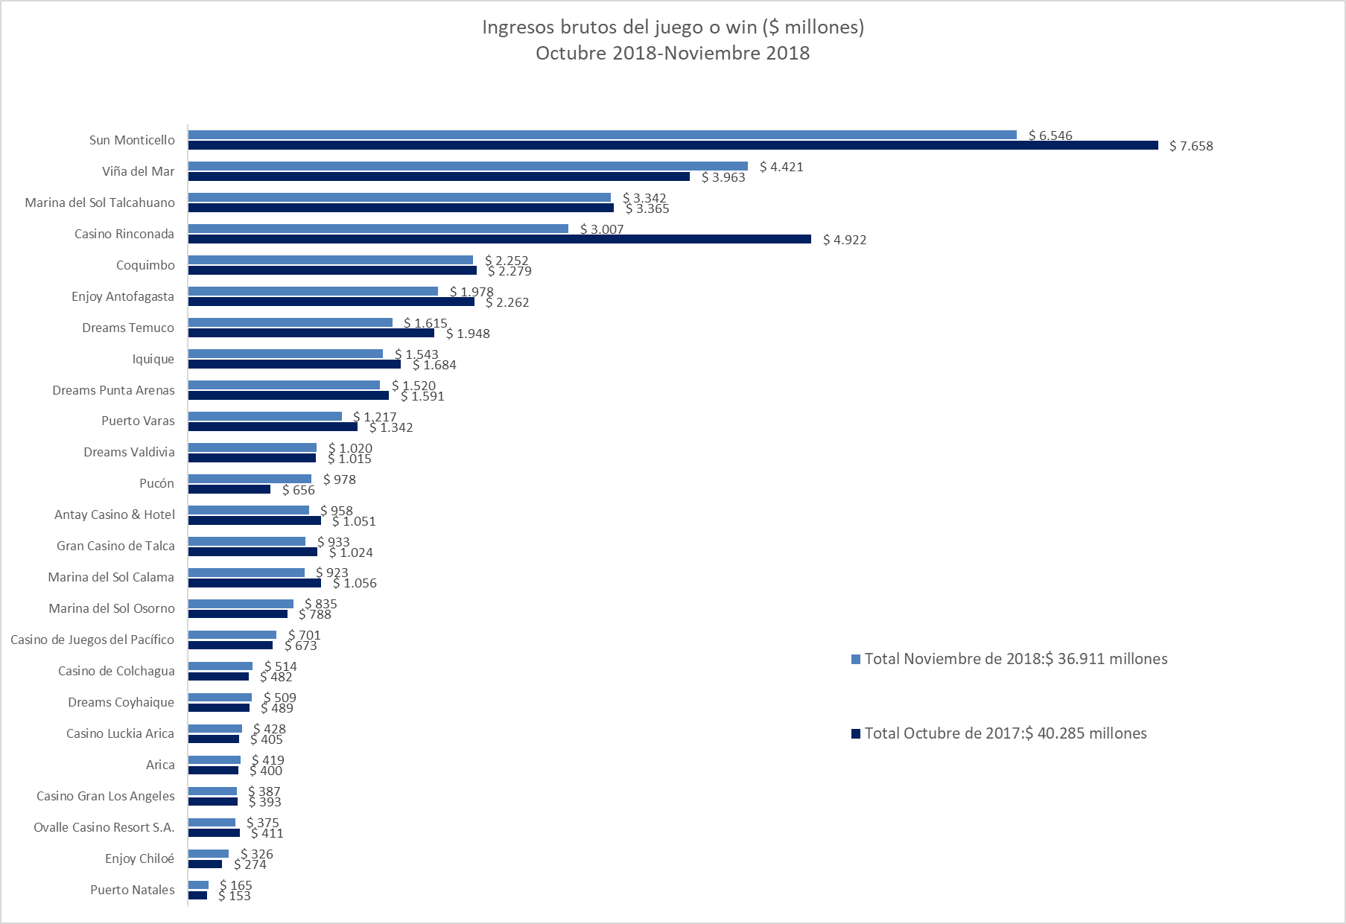
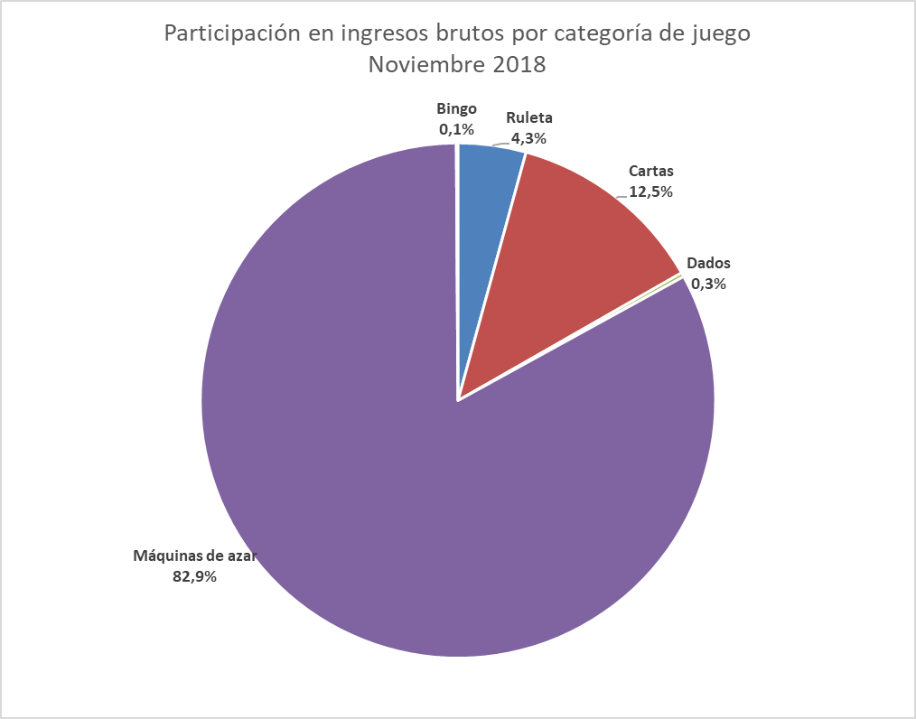

Casinos de juego autorizados por la Ley N° 19.995

- Resultados Generales, valores nominales ($): noviembre 2018

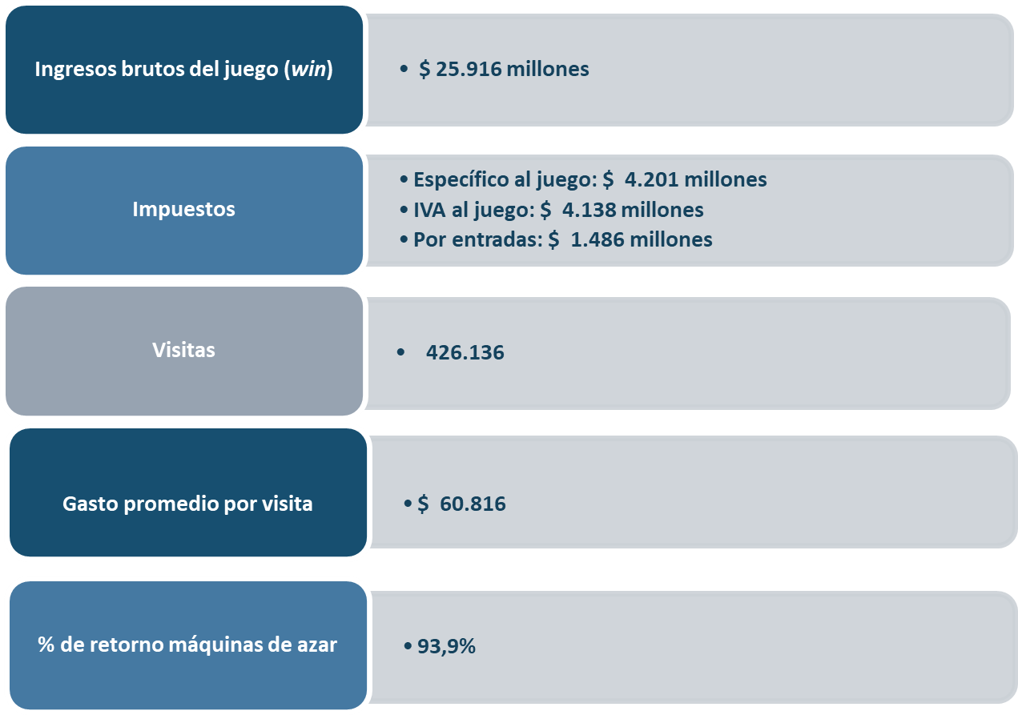

- Evolución Mensual ingresos brutos del juego o win, valores reales (UF): Año 2016-2018

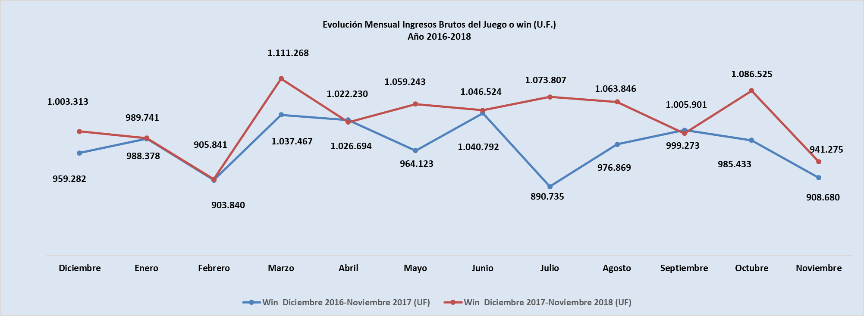

- Ingresos brutos del juego o win en valores nominales ($) y reales (UF): Año 2016-2018

 | Dic |  | Ene | Feb | Mar | Abr | May | Jun | Jul | Ago | Sep | Oct | Nov
Ingresos brutos del juego o win ($ millones)
VALORES NOMINALES
Win diciembre 2016-noviembre 2017 ($ millones) | 25.275 |  | 26.012 | 23.854 | 27.464 | 27.270 | 25.676 | 27.753 | 23.691 | 25.989 | 26.814 | 26.247 | 24.291
Win diciembre 2017-noviembre 2018 ($ millones) | 26.887 |  | 26.550 | 24.389 | 30.001 | 27.605 | 28.683 | 28.422 | 29.210 | 29.030 | 27.338 | 29.806 | 25.916
Crecimiento Win Nominal | 6,4% |  | 2,1% | 2,2% | 9,2% | 1,2% | 11,7% | 2,4% | 23,3% | 11,7% | 2,0% | 13,6% | 6,7%
Crecimiento Win Nominal (Anual) |  |  |  |  |  |  |  |  |  |  |  |  | 7.6%
Ingresos brutos del juego o win UF)
VALORES REALES
Win Diciembre 2016-Noviembre 2017 (UF) |  | 959.282 | 988.378 | 903.840 | 1.037.467 | 1.026.694 | 964.123 | 1.040.792 | 890.735 | 976.869 | 1.005.901 | 985.433 | 908.680
Win Diciembre 2017-Noviembre 2018 (UF) |  | 1.003.313 | 989.741 | 905.841 | 1.111.268 | 1.022.230 | 1.059.243 | 1.046.524 | 1.073.807 | 1.063.846 | 999.273 | 1.086.525 | 941.275
Crecimiento Win Real |  | 4,6% | 0,1% | 0,2% | 7,1% | -0,4% | 9,9% | 0,6% | 20,6% | 8,9% | -0,7% | 10,3% | 3,6%
Crecimiento Win Real (Anual) |  |  |  |  |  |  |  |  |  |  |  |  | 5,3%

Nota: Considerando que, a partir de mayo de 2016, la Superintendencia informa las variaciones reales de los resultados operacionales de los casinos de juego, es decir corregidas al valor de la UF del último día del mes, se adjunta la presenta tabla que mantiene la serie histórica para ambas mediciones.

- Evolución Mensual impuesto específico al juego, valores reales (UF): Año 2016-2018

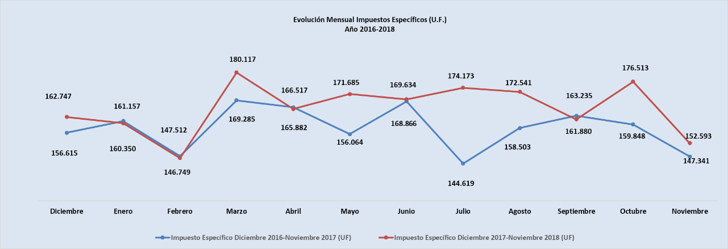

- Evolución IVA, valores reales (UF): Año 2016-2018

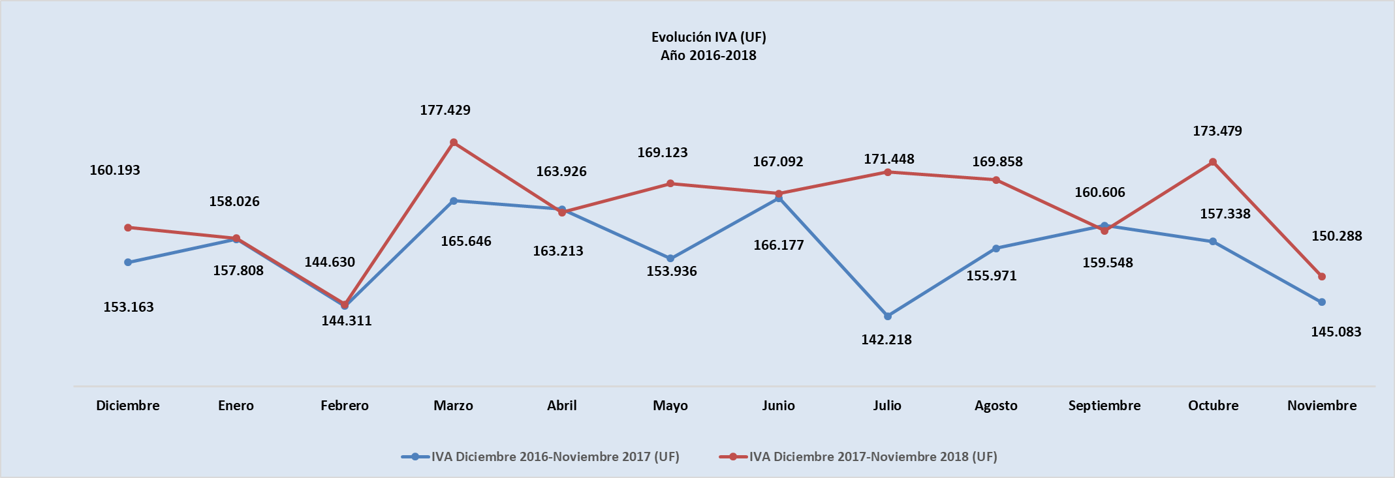

- Evolución impuestos por entradas, valores reales (UF): Año 2016-2018

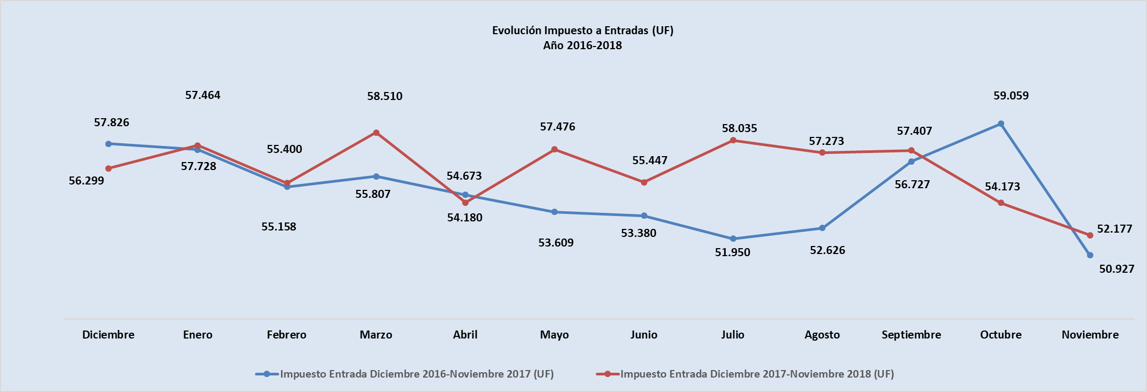

- Ingresos brutos del juego o win por casino de juego, valores reales (UF): octubre 2018 - noviembre 2018
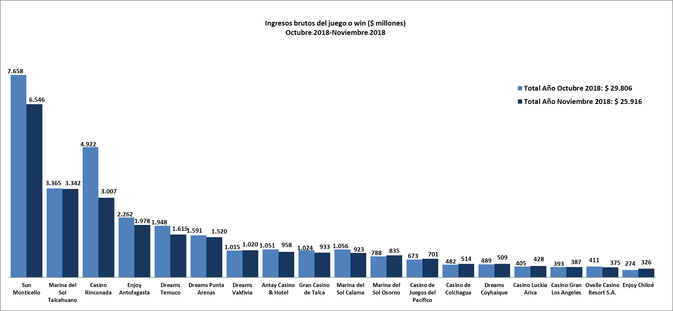

- Gasto promedio por visita noviembre de 2018, valores nominales ($)

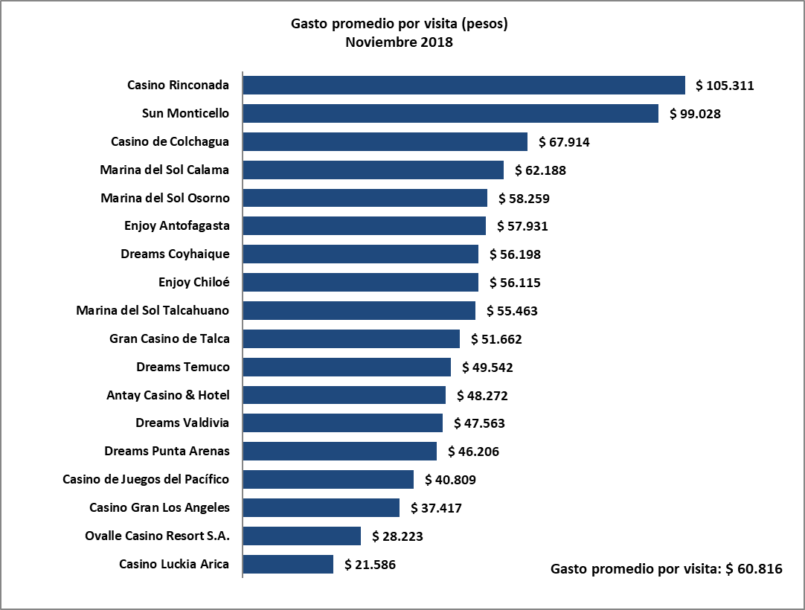
- Monto total apostado máquinas de azar, valores nominales ($): noviembre de 2018

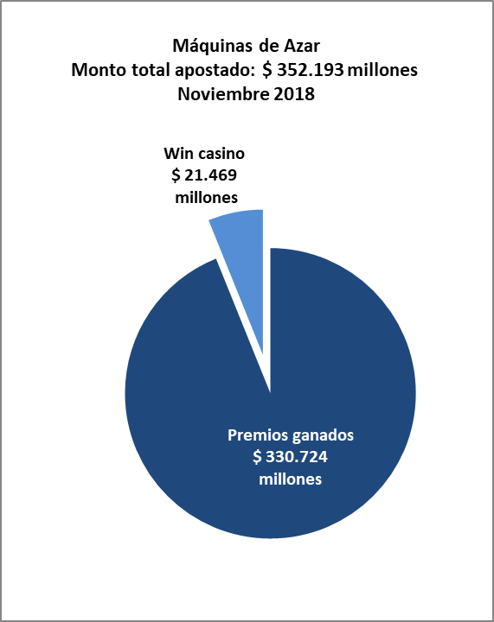

- Máquinas de Azar: Montos apostados y premios ganados máquinas de azar, valores nominales ($): noviembre de 2018
MÁQUINAS DE AZAR: Montos Apostados y Premios Ganados ($ Millones) Noviembre 2018 ($ Millones)
Casino de Juego | Monto total apostado | Premios ganados | Porcentaje de retorno
Casino Luckia Arica | 6.043 | 5.667 | 93,8%
Marina del Sol Calama | 12.118 | 11.300 | 93,2%
Enjoy Antofagasta | 22.662 | 20.984 | 92,6%
Antay Casino & Hotel | 12.997 | 12.158 | 93,5%
Ovalle Casino Resort S.A. | 5.308 | 5.007 | 94,3%
Casino de Juegos del Pacífico | 9.448 | 8.838 | 93,5%
Casino Rinconada | 35.497 | 33.370 | 94,0%
Sun Monticello | 91.912 | 87.159 | 94,8%
Casino de Colchagua | 5.532 | 5.157 | 93,2%
Gran Casino de Talca | 12.458 | 11.622 | 93,3%
Marina del Sol Talcahuano | 48.778 | 45.721 | 93,7%
Casino Gran Los Angeles | 4.886 | 4.557 | 93,3%
Dreams Temuco | 26.709 | 25.220 | 94,4%
Dreams Valdivia | 15.006 | 14.060 | 93,7%
Marina del Sol Osorno | 10.541 | 9.765 | 92,6%
Enjoy Chiloé | 3.671 | 3.394 | 92,4%
Dreams Coyhaique | 7.279 | 6.815 | 93,6%
Dreams Punta Arenas | 21.346 | 19.932 | 93,4%
Total | 352.193 | 330.724 | 93,9%

- Máquinas de azar – Porcentaje de retorno a los clientes, valores nominales: noviembre de 2018

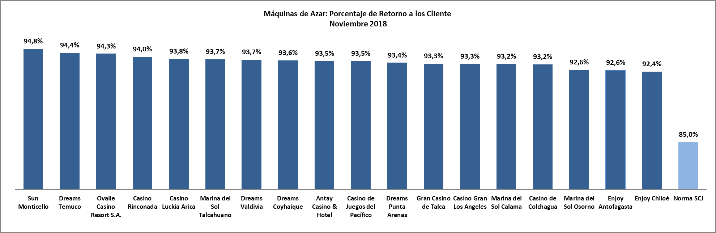
Casinos de juego municipales

- Evolución Mensual ingresos brutos del juego o win, valores reales (UF): Año 2016-2018
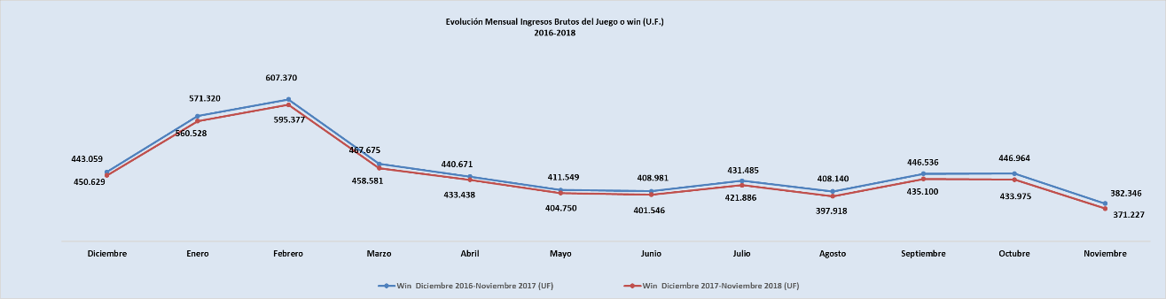

- Ingresos brutos del juego o win en valores nominales ($) y reales (UF): Año 2016-2018
 | Dic | Ene | Feb | Mar | Abr | May | Jun | Jul | Ago | Sep | Oct | Nov
Ingresos brutos del juego o win ($ millones)
VALORES NOMINALES
Win diciembre 2016-noviembre 2017 ($ millones) | 11.873 | 15.036 | 16.030 | 12.380 | 11.705 | 10.960 | 10.906 | 11.476 | 10.858 | 11.903 | 11.905 | 10.221
Win diciembre 2017-Noviembre 2018 ($ millones) | 11.660 | 15.036 | 15.907 | 12.762 | 11.288 | 11.542 | 11.052 | 12.831 | 11.266 | 11.945 | 10.479 | 10.995
Crecimiento Win Nominal | -1,8% | 0,0% | -0,8% | 3,1% | -3,6% | 5,3% | 1,3% | 11,8% | 3,8% | 0,3% | -12,0% | 7,6%
Crecimiento Win Nominal (Anual) |  |  |  |  |  |  |  |  |  |  |  | 1,0%
Ingresos brutos del juego o win (U.F.)
VALORES REALES
Win Diciembre 2016-Noviembre 2017 (UF) | 450.629 | 571.320 | 607.370 | 467.675 | 440.671 | 411.549 | 408.981 | 431.485 | 408.140 | 446.536 | 446.964 | 382.346
Win Diciembre 2017-Noviembre 2018 (UF) | 443.059 | 560.528 | 595.377 | 458.581 | 433.438 | 404.750 | 401.546 | 421.886 | 397.918 | 435.100 | 433.975 | 371.227
Crecimiento Win Real | -1,7% | -1,9% | -2,0% | -1,9% | -1,6% | -1,7% | -1,8% | -2,2% | -2,5% | -2,6% | -2,9% | -2,9%
Crecimiento Win Real (Anual) |  |  |  |  |  |  |  |  |  |  |  | -2,1%

- Ingresos brutos del juego o win por casino de juego: octubre 2018 - noviembre 2018
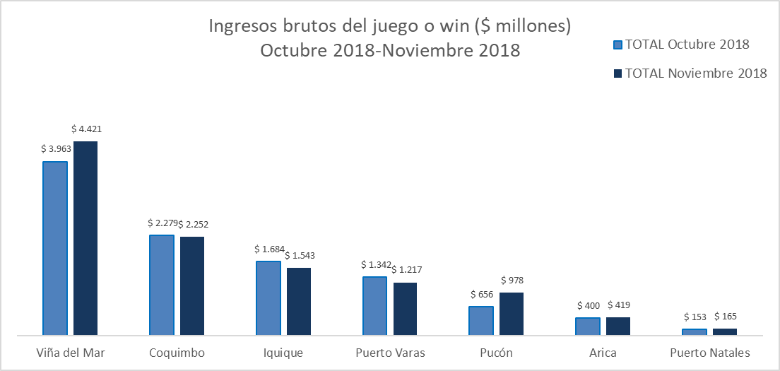

Unidad de Atención Ciudadana y Comunicaciones
Tel. 2589 3004 -3024
Contacto: Claudia Valladares cvalladares@scj.gob.cl

El impuesto específico se aplica sobre los ingresos brutos obtenidos en la explotación de los juegos autorizados, previa deducción del monto por impuesto al valor agregado (IVA) y el monto para los pagos provisionales mensuales obligatorios (PPM).
A los 25 casinos de juego que actualmente se encuentran en funcionamiento en el país, se suma el proyecto integral autorizado en octubre de 2016 en la comuna de Chillán, el que se encuentra en etapa de construcción.
La variación mensual resulta de la comparación de los ingresos brutos de los casinos municipales y autorizados por la Ley N° 19.995 –en UF del último día del mes- del mes de noviembre en los años 2017 y 2018.
Corresponde al crecimiento de los ingresos brutos acumulados, considerando el periodo diciembre de 2017-noviembre de 2018, y se comparan con los ingresos acumulados del periodo diciembre de 2016 - noviembre de 2017, corregido por la UF del último día del mes.
La variación mensual resulta de la comparación de los ingresos brutos –en UF del último día del mes- del mes de noviembre en los años 2017-2018.
Desde junio de 2016 los comunicados de resultados operacionales presentan un cambio de metodología respecto de los anteriores emitidos por la Superintendencia, informándose las variaciones reales, es decir corregidas al valor de la UF del último día del mes. En todo caso, se adjunta una tabla en el documento que mantiene la serie histórica para ambas mediciones.
Corresponde al crecimiento de los ingresos brutos acumulados, considerando los últimos 12 meses. Es decir, se considera los ingresos acumulados desde diciembre de 2017 a noviembre de 2018, y se comparan con los ingresos acumulados de diciembre de 2016 a noviembre de 2017, corregido por la UF del último día del mes.
Concepto de monto jugado es distinto –y significativamente mayor- del gasto promedio, ya que incluye todas las “re-apuestas” de los premios ganados en las máquinas.
A partir de febrero de 2017 no se contabilizan las máquinas que se encuentran en bodega al último día del periodo.

